Технологическая карта открытого занятия
по теме: «Проход в одну ногу» в объединении «Вольная борьба»
педагог дополнительного образования МАУДО «ДЮСШ»
Безмаслов Владимир Петрович
Возраст детей: 15-16 лет.
Цель открытого занятия: : освоение приема «проход в одну ногу» с целью формирования спортивного арсенала борца, а так же повышение интереса обучающихся к занятиям физической культурой.
Задачи открытого занятия:
- начать формировать навыки выполнения приема «проход в одну ногу» (предметная компетенция),
- сконцентрировать внимание к перемещениям соперника для проведения приема (регулятивное УУД),
- развивать быстроту и ловкость подготовительными упражнениями (предметная компетенция),
- развивать когнитивные способности в выполнении поставленной задачи (регулятивное УУД + познавательное УУД),
- формирование навыков сотрудничества с взрослыми людьми и сверстниками, формирование готовности и способности к саморазвитию и самообучению, адекватной оценки своих поступков и действий (личностные компетенции).
Прогнозируемый результат:
- демонстрация воспитанником умения выполнять прием «проход в одну ногу»,
- демонстрация силы, ловкости, быстроты, когнитивных способностей в выполнении поставленных задач,
- демонстрация/проявление коммуникативной компетентности в общении и сотрудничестве со сверстниками в образовательной и спортивной деятельности.
Форма открытого занятия: тренировка
Технологии: игротехники, технология разноуровневого обучения, технология ситуационного обучения, здоровьесберегающая технология.
Методы, приемы: объяснение, показ, беседа, упражнение, моделирование ситуаций, поиск, сравнение, исправление ошибок, анализ.
Оборудование: гимнастические маты.

Краткая аннотация занятия.
Вольная борьба - вид спорта, заключающийся в единоборстве двух спортсменов по определённым правилам; с применением различных приёмов (захватов, бросков, переворотов, подсечек и т. п.), в котором каждый из соперников пытается положить другого на лопатки и победить. Вольная борьба является тандемом гибкости и силы. В силу специфики борьбы особое место в тренировках уделяется проработке «моста», положения атлета при котором ковра касаются только руки, лоб, иногда подбородок, и пятки, а спина изогнута дугой. Для развития гибкости используется разучивание определённого набора акробатических упражнений: кувырки, колесо, фляк, рондат, сальто назад и вперед, стойка и хождение на руках, подъём со спины прогибом. В учебных схватках оттачивается техника и развивается специальная выносливость. Выносливость играет большую роль.
Тренировка — наиболее распространенная форма организации занятий. В ходе данного занятия обучающиеся начинают освоение приема «проход в одну ногу». В рамках реализации основного этапа занятия применяется технология ситуационного обучения, позволяющая повысить возможность переноса полученных знаний и опыта деятельности из учебной ситуации в реальную соревновательную. При этом обучающиеся самостоятельно ищут пути проведения изученного приема, решают технические и тактические задачи в смоделированной ситуации.

№ | Деятельность педагога (с обозначением используемых технологий, методов, приемов; применяемого технического оснащения) | Деятельность обучающихся (с обозначением видов и форм активности) | Планируемый результат, комментарии
1 этап - организационный - 2 мин.
1.1. | Построение. Приветствие детей. | Приветствие педагога и гостей. Концентрация внимания обучающихся. | Установление контакта с детьми. Укрепление дисциплины.
2 этап – актуализация материала – 3мин.
2.1. | Педагог актуализирует знание детей по теме занятия следующими вопросами (показывает две фотографии великих борцов А. Корелина и И.Поддубного) (Приложение 1):  1.Можете ли вы назвать фамилии этих людей?  2.Что вы знаете о таком виде спорта, как борьба? | Ответы на вопросы педагога.  Активная мыслительная деятельность | Эмоциональный настрой на восприятие, готовность к занятию.
3 этап – мотивационно-проблематизирующий – 6 мин
3.1. | Педагог сообщает цели и задачи занятия. Озвучивает правила техники безопасности поведения на занятии.  Организует замер пульса. | Концентрация внимания обучающихся на поставленных педагогом задачах.  Замеряют пульс. | Концентрация внимания.  Профилактика травматизма.
3.2. | Педагог организует разминку в разомкнутом строю (Приложение 2).  Во время разминки задаёт вопрос: для чего мы с вами разогреваем мышцы? | Выполнение разминки, с целью подготовки систем организма к выполнению заданий и задач, поставленных на занятии.  Ответы на вопросы тренера. | Готовность к выполнению поставленных задач (увеличение пульса, разогрев мышц), увеличение амплитуды движений опорнодвигательного аппарата. Повышение эмоциональности учебно-тренировочного процесса.
4 этап – изучение нового материала – 20 мин.
4.1. | Педагог объясняет порядок выполнения и показывает техническое выполнения приема «проход в одну ногу». Организует работу обучающихся в сменных парах под своим наблюдением. Контролирует и корректирует выполнение приема.  Рассказывает, какие физические и морально-волевые качества развивают занятия борьбой. | Выполнение приема прохода в одну ногу под руководством педагога, работа в сменной паре.  Анализ выполнения приема, исправление ошибок. | Формирование представления о приеме, выполнение приема, формирование навыков сотрудничества со сверстниками и педагогом.  Анализ выполнения приема.
5 этап – закрепление материала- 8 мин.
5.1. | Педагог предлагает обучающимся выполнение приема с противодействием соперника в ситуации спортивного боя. | Поиск пути проведения приема, решение технических и тактических задач в ситуации аналогичной соревнованиям. | Развитие регулятивных УУД: контроль и коррекция полученных предметных навыков, практическая отработка приема «Проход в одну ногу», отработка навыков эффективного сотрудничества.
5.2. | Проводит с детьми восстановительные упражнения (Приложение 3). Замер пульса | Выполняют упражнения под руководством педагога | Умение контролировать и оценивать свое физическое состояние.
6 этап - рефлексивный - 6 мин.
6.1. | Педагог предлагает закрепить свои знания  в виде игры «Комиссионный магазин» (Приложение 4).  Задаёт вопросы. | Ответы обучающихся на вопросы педагога | Умение анализировать свою деятельность.
6.2. | Построение, подведение итогов, благодарность за проведенное занятие и выполненную работу. | Анализ проделанной работы. | Формирование навыков общения, умения выражать собственное мнение, навыков самоанализа и адекватной самооценки.

Приложение 1
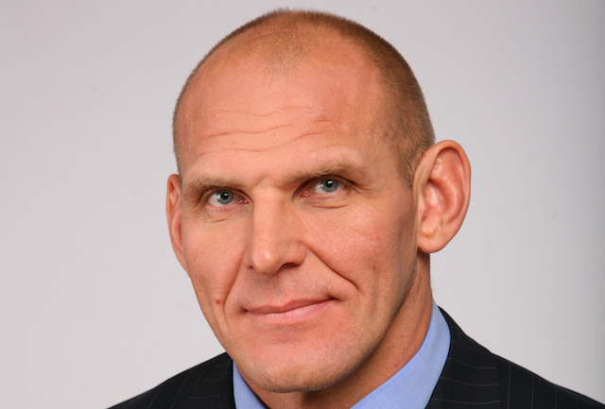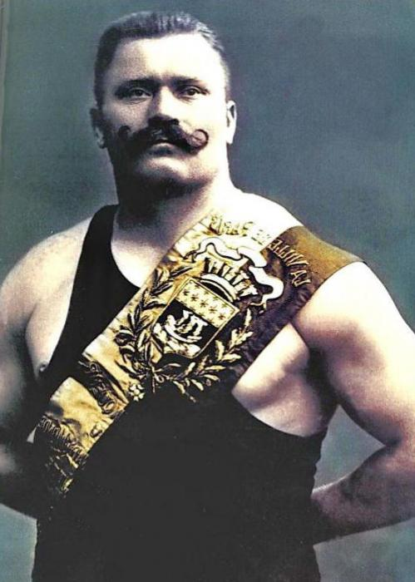
Приложение 2
Приложение

Разминка в движении
- Круговые вращения в кистевом суставе, локтевом суставе
- Круговые вращения руками, вперед, назад
- Приставной шаг правым, левым боком
- Скрестный шаг правым, левым боком
- С высоким подниманием бедра
- С захлёстом голени
- 2 круга шагом на восстановление дыхания
Разминка в разомкнутом строю
- Круговые вращения руками вперед, назад
- Скручивания туловища вправо, влево
- Круговые вращения туловищем вправо, влево
- Выпады ногами вперед, со сменой ног
- Перекаты с ноги на ногу
- Круговые вращения в коленном суставе
Приложение 3

Восстановительная гимнастика на гибкость
1. Первый партнер садиться на таз, второй давит на плечи, при этом первый пытается дотянуться до носочков, стараясь не сгибать колени, наклоны повторяются по 5 раз, затем партнеры меняются местами.
2. Первый партнер ложится на живот, второй берет его за запястья и медленно без рывков тянет в сторону ног, при этом первый партнер пытается прогнуться и задеть носочками затылок. Упражнения повторяются по 5 раз, затем партнеры меняются местами.
3. Партнеры встают друг к другу спиной и поднимают руки вверх, один из партнеров берёт руки за запястья и начинает медленно накланяться вперед. Упражнения повторяются по 5 раз, затем партнеры меняются местами.

Приложение 4

Предлагается поиграть в комиссионный магазин. Товары, которые есть в этом магазине - это человеческие качества. Например: доброта, глупость, открытость, лень... Детям предлагается сдать в магазин свои отрицательные качества, а затем приобрести что-либо необходимое (положительные качества, которые развиваются при занятии спортивной борьбой).

